**Два в одном Эллиптический велосипед**

**Руководство пользователя**

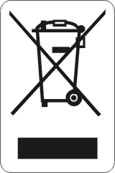

**Спецификация этого продукта может отличаться от этого фото и может быть изменена без предварительного уведомления.**

**ОГЛАВЛЕНИЕ**

Инструкции по безопасности

Работа компьютера

Список составных частей

Список металлических изделий

Рисунок

Инструкции по сборке

Упражнения на разогрев и «охлаждение» мышц

**ИНСТРУКЦИИ ПО ТЕХНИКЕ БЕЗОПАСНОСТИ**

**Всегда необходимо соблюдать основные меры предосторожности, включая следующие инструкции по технике безопасности при использовании этого оборудования: прочитайте все инструкции перед использованием этого оборудования.**

1. Прочитайте все инструкции в данном руководстве перед использованием этого оборудования.

2. Перед началом работы, во избежание ранения мышцы, необходима разминка. Обратите внимание на руководство по разминке. После тренировки, для охлаждения предлагается релаксация тела.

3. Пожалуйста, перед использованием убедитесь, что детали не повреждены и хорошо зафиксированы. При использовании, оборудование должно находиться на плоской поверхности. Рекомендуется использовать коврик или другой материал напольного покрытия.

4. Пожалуйста, используйте надлежащую одежду и обувь, при использовании этого оборудования; не надевайте одежду которая будет мешать занятиям на беговой дорожке.

5. Не пытайтесь вмешиваться в работу и обслуживание оборудования. При возникновении любой проблемы, прекратите использование оборудования и проконсультируйтесь с уполномоченным представителем сервисного обслуживания.

6. Будьте осторожны, когда становитесь или сходите с педали, всегда держитесь за руль. Опустите педаль на вашей стороне в самое низкое положение, шагните на педаль, поставьте вторую ногу так же на педаль.

При использовании, пожалуйста, держитесь руками за руль, начните плавно, а затем подберите комфортный вам ритм, путем синхронной работы ног и рук.

После тренировки пожалуйста, также опустите одну педаль в самое низкое положение, спустите ногу которая выше, теперь вторую.

7. Не использовать оборудование на открытом воздухе.

8. Данное оборудование только для домашнего использования.

9. Только один человек должен быть на используемом оборудовании.

10. Держать детей и домашних животных подальше от используемого оборудования. Эта машина предназначена только для взрослых. Минимальное свободное пространство, необходимое для безопасной работы не менее двух метров.

11. Если вы чувствуете боль в груди, тошноту, головокружение, или одышку, вы должны прекратить бег сразу и проконсультироваться с врачом, прежде чем продолжить.

12. Максимальная нагрузка для этого продукта является 110кг.

**Предупреждение: Перед началом любой программы упражнений, проконсультируйтесь с врачом. Это особенно важно для лиц, которым более чем 35 лет или которые имеют уже существующие проблемы со здоровьем. Прочитайте все инструкции перед использованием любого фитнес оборудования.**

**ОСТОРОЖНО: Внимательно прочитайте все инструкции перед началом работы этого продукта.**

**Сохраните данное руководство для использования в будущем.**

**СПИСОК ЧАСТЕЙ**

|  |  |  |  |  |  |
| --- | --- | --- | --- | --- | --- |
| **№** | **Описание** | **Кол-во** | **№** | **Описание** | **Кол-во** |
| 001 | Главный корпус | 1 | 032 | Болт М10 x 18 | 2 |
| 002 | Передняя стойка | 1 | 033 | Шайба рессора Ø10 | 2 |
| 003 | Кронштейн левого поручня | 1 | 034 | Большая шайба ø8xØ20x2.0 | 3 |
| 004 | Кронштейн левого поручня | 1 | 035 | Шайба Ø28x5 | 2 |
| 005 | Левая стойка для ноги | 1 | 036 | Металлическая втулкаØ33xØ29xØ16x14x3 | 4 |
| 006 | Правая стойка для ноги | 1 | 037 | Пластиковая втулка Ø32xØ16x5xØ50 | 2 |
| 007 | Руль | 1 | 038 | Болт M5x45 | 1 |
| 008 | Левое декоративное покрытие | 1 | 039 | ШайбаØ5 | 1 |
| 009 | Правое декоративное покрытие | 1 | 040 | Регулятор напряжения | 1 |
| 010 | U – образная скобка | 2 | 041 | Болт Ø15.8x62 | 2 |
| 011 | Маховик | 1 | 042 | Металлическая втулка Ø24.5xØ16x14 | 8 |
| 012 | Шкив пояса с заводной рукояткой | 1 | 043 | Большая изогнутая шайба ø8xØ20x2.0 | 6 |
| 013 | Изогнутая шайба ø8xØ16x1.5 | 2 | 044 | Болт М8x20 | 2 |
| 014 | Передний стабилизатор | 1 | 045 | Покрытие левой стойки для ноги | 2 |
| 015 | Задний стабилизатор | 1 | 046 | Покрытие правой стойки для ноги | 2 |
| 016 | Левый поручень | 1 | 047 | Левая педаль | 1 |
| 017 | Правый поручень | 1 | 048 | Правая педаль | 1 |
| 018 | Поручень из пеноматериала | 2 | 049 | Болт M6x40 | 6 |
| 019 | Колпачок на поручни Ø32x1.5 | 2 | 050 | Шайба ø6xØ12 | 6 |
| 020 | Поручень из пеноматериала | 2 | 051 | Металлическая втулка Ø18xØ8 | 4 |
| 32R | Колпачок на поручниØ28.6x1.5 | 2 | 052 | U-образный болт для левой скобки 1/2 " | 1 |
| 022 | Датчик пульса с проводом L = 750 | 2 | 053 | Волнообразная шайба Ø28xØ17x0.3 | 2 |
| 023 | Винт ST4.2x20 | 4 | 054 | Шайба Ø13xØ20x2 | 2 |
| 024 | ST винт2.9x12 | 10 | 055 | Нейлоновая гайка 1/2 " | 1 |
| 025 | Покрытие левого поручня | 1 | 056 | Болт M8 | 9 |
| 026 | Покрытие правого поручня | 1 | 057 | Шайба ø8xØ16x1.5 | 9 |
| 027 | Гайка с наконечником M6 | 4 | 058 | Болт M8X50 | 2 |
| 028 | Покрытие правого поручня | 1 | 059 | Наконечник S13 | 2 |
| 029 | Гайка М6 | 6 | 060 | Передняя заглушка стабилизатора | 2 |
| 030 | Изогнутая шайба ø6xØ12x1.0 | 4 | 36R | Болт M8X70 | 4 |
| 031 | Болт М6х35 | 4 | 062 | Шайба изогнутая Ø25 XØ8 | 4 |

|  |  |  |  |  |  |
| --- | --- | --- | --- | --- | --- |
| **№** | **Описание** | **Кол-во** | **№** | **Описание** | **Кол-во** |
| 063 | Гайка M8 | 4 | 38W | Провод датчика L = 1800 | 1 |
| 064 | Защитный колпачок | 2 | 085 | Гайка M6 | 2 |
| 065 | Шуруп ST4.2x25 | 6 | 086 | Шайба рессора Ø6 | 2 |
| 066 | Левая обшивка | 1 | 087 | U – образный кронштейн | 2 |
| 067 | Правая обшивка | 1 | 088 | Болт М6 X 36 | 2 |
| 068 | Винт ST4.2X25 | 10 | 089 | Гайка М10х1 | 2 |
| 069 | Ремень PJ370 J6 | 1 | 090 | Маховик Ø230 | 1 |
| 070 | Рукав оси 7/8 | 1 | 091 | Болт M8X15 | 8 |
| 071 | Шайба Ø34.5xØ23x2.5 | 1 | 092 | Провод датчика L = 1100 | 1 |
| 072 | Втулка 7/8» | 1 | 093 | U – образный болт для правой скобки 1/2 " | 1 |
| 073 | Подшипник | 2 | 094 | Нейлоновая гайка 1/2 " | 1 |
| 074 | Подшипник | 2 | 095 | ШайбаØ10xØ20x 2.0 | 2 |
| 075 | Втулка 15/16» | 1 | 096 | Компьютер | 1 |
| 076 | Шайба Ø40xØ24x2.5 | 1 | 097 | Винт М5х10 | 4 |
| 077 | Задняя заглушка стабилизатора | 2 | 098 | Пластиковая втулка | 1 |
| 078 | Провод датчика II L = 1600 | 1 | 099 | Блокировка ручки M16x1.5 | 1 |
| 079 | Круглая кнопка | 1 | 100 | Сидение | 1 |
| 080 | Болт М8x85 | 1 | 101 | Гайка М8 | 1 |
| 081 | Покрытие правого поручня | 1 | 102 | Торцевая заглушка | 2 |
| 082 | ШурупST4.2x20 | 4 | 103 | Скользящая труба от сиденья | 1 |
| 083 | Болт M8X20 | 1 | 104 | Подушка сиденья | 1 |

**СПИСОК ИЗДЕЛИЙ**

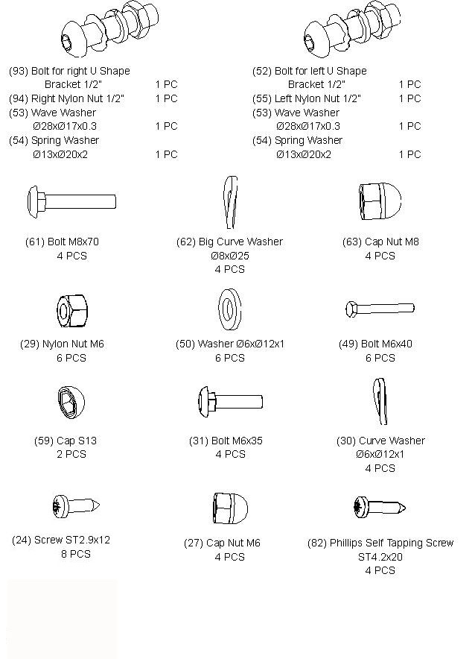

**ИНСТРУМЕНТЫ**

|  |
| --- |
|  |

Allen Wrench S6

1 PC



Allen Wrench S8

1 PC



Multi Hex Tool

1 PC



Multi Hex Tool with Phillips Screwdriver

S10, S13, S14, S15

1 PC



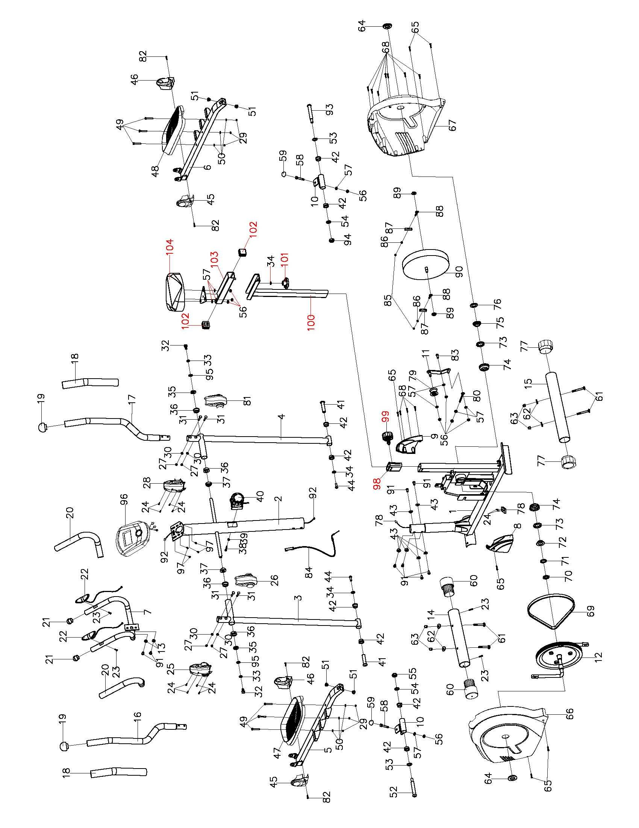**РИСУНОК**

**ИНСТРУКЦИЯ ПО СБОРКЕ**

**1. Присоединение переднего\заднего стабилизаторов**

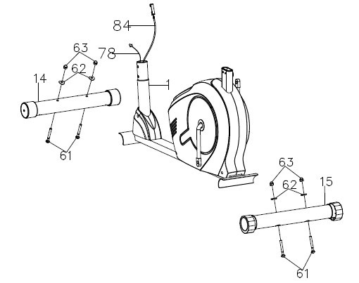Стойку стабилизатора (14)и основную раму (1) соедините с помощью креплений.

Присоедините стойку стабилизатора (14) к переднему держателю главного корпуса (1) двумя болтами М8x70(61), двумя большими изогнутыми шайбамиØ8xØ25 (62) и гайкой с наконечником M8 (63).

Присоедините задний стабилизатор (15) к заднему держателю на главном корпусе (1) с помоью креплений.

Присоедините задний стабилизатор (15) к заднему держателю на главном корпусе (1) двумя болтами M8x70

(61), двумя большими изогнутыми шайбами Ø8xØ25 (62) и двумя гайками с наконечниками (63). Затяните

колпачковые гайки инструментом Hex Multi.

**2. Установка передней стойки и кнопки контроля напряжения.**

Вытащите шесть болтов M8x15Болты (91), шесть больших изогнутых шайб Ø20xØ8x2.0 (43),

из трубки главного корпуса (1). Вытащите винты и шайбы S6.

Протяните провод датчика (99) через трубу главного корпуса (2) и вытащите его

в квадратное отверстие на трубе (2).

Присоедините провод датчика II (78) от главного корпуса (1) к проводу датчика I (92) от

Передней стойки (2).

Вставьте переднюю стойку (2) в трубку главного корпуса (1) и зафиксируйте шестью болтами M8x15

(91), шестью изогнутыми шайбами Ø20xØ8x2.0 (43),

Которые были предварительно вытащены. Затяните болты и шайбы гаечным ключом S6.

Вытащите шайбу Ø5 (39) и болт M5x45 (38) и регулятор напряжения (40). Вытащите болт и изогнутую шайбу с помощью крестовой отвертки.

Вставьте конец кабеля сопротивления от кнопки контроля напряжения (40) как показано на рисунке A на рисунке 2. Протяните кабель (40) вверх и вложите его в зазор металлической скобки кабеля напряжения (99) как

показано на рисунке B рисунок 2. Прикрепите ручку управления напряжения (40) на опорной трубе (2) с помощью шайбы Ø5(39) и болта M5x45. Затяните болт и шайбу с помощью крестообразной отвертки.

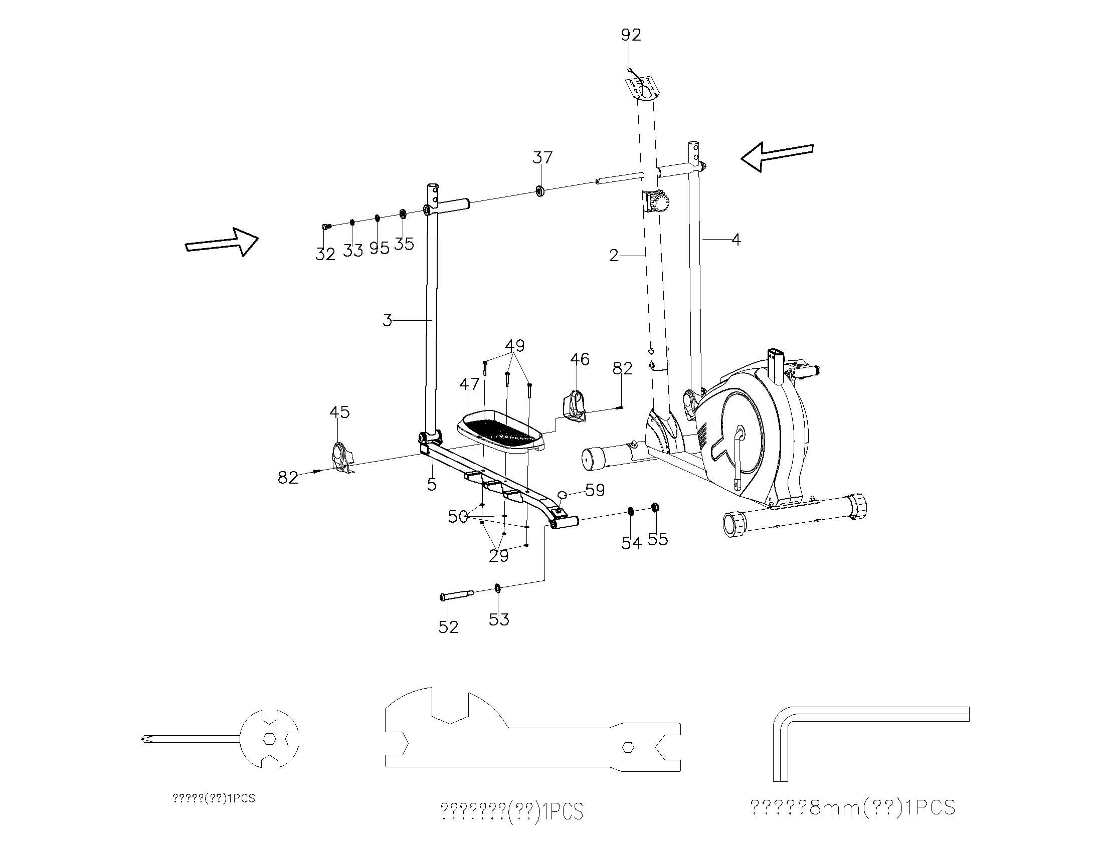

1. **3. Установка правого\левого поручня, правой\левой педали, и покрытия для педалей.**
2. Вытащите два болта M10x 18 (32), две шайбы - рессоры Ø10 (33), две изогнутые шайбы Ø10xØ20x2.0(95) и две шайбы Ø28x5 (35) из левой и правой горизонтальной оси передней стойки (2).

Присоедините левый поручень (3) к горизонтальной оси передней стойки (2) одним болтомM10x 18 (32), одной шайбой -рессорой Ø10 (35), одной большой шайбой Ø10xØ20x2.0 (95) и одной шайбой Ø28x5 (35), которые предварительно были удалены.

Присоедините левую U-образную скобку (10) к левому шкиву (12) одним болтом 1/2 для левой скобки педали (52),волнообразной шайбой Ø28xØ17x0.3(53),шайбой-рессорой Ø13xØ20x2 (54) и нейлоновой гайкой 1/2 " (55). Прикрутите наконечник S13 (59) к нейлоновой гайке M8x50 (58).

**Примечание: 1/2 "болт левой U-образной скобки (52) и 1 1/2" болт для правой U-образной скобки (93) обозначены «R» для правой и «L» для левой.**

Прикрепите левую педаль (47) на левую стойку для педали (5) с тремя гайками нейлон M6 (29),тремя шайбами Ø6xØ12x1 (50) и тремя болтами M6x40 (49).

Прикрепите покрытие педалей-A/B (45, 46) на панель левой ноги (5) одним винтом ST4.2x20(82).

Повторите все шаги, для установки правой рукоятки(4)и правой скобки педали (2) к правому шкиву (12).

**4. Установка правого и левого поручней.**

****Прикрепитеправый/левый поручень(16, 17) к правому/левому держателю поручня (3, 4) четырьмя

болтами М6х35 (31), четырьмя шайбами Ø6xØ12x1 и изогнутой гайкой (30) четырьмя гайками с наконечниками M6 (27). Затяните с помощью крестовой отвертки.

**5. Установка левого\правого покрытия поручней**

Присоедините покрытие левого поручня A (25) и B (26) на

левый поручень (3) четырьмя винтами ST2.9x12 (24). Затяните винты с помощью крестовой отвертки.

Прикрепите покрытие правого перила A (28) и B (81) на

Правый поручень (4) четырьмя винтами ST2.9x12 (24). Затяните винты крестовой отверткой.

**6. Установка руля и компьютера**

Вытащите два болта M5x12 (97) из задней части компьютера (96). Вытащите два болта M8x15 (91) и две изогнутые шайбы Ø8xØ16x1.5 (13) из передней

стойки (5). Вытащите винты и шайбы S6 .

Вставьте провода датчика пульса (22) из руля (7) в дырку передней стойки (2) и потяните их наружу через верх передней стойки (2).

Присоедините руль (7) к передней стойке (2) двумя болтами M8x15 (91) и двумя изогнутыми шайбами Ø8xØ16x1.5 (13), которые были предварительно удалены. Затяните болты и шайбы S6 с помощью гаечного ключа.

Присоедините сенсорный провод I (98) и провода контроля пульса(22) к проводам, которые идут от компьютера (96), а затем присоедините компьютер (96) к верхушке передней стойки (2) четырьмя болтами M5x12 (97), которые были предварительно вытащены. Затянуть болты с помощью крестовой отвертки.

**7. Установка сиденья, скользящей трубки от сиденья, амортизатора.**

Вытащите три болта M8 (56) и шайбы Ø16xØ8x1.5 (57) из под подушки сиденья (104). Затем приложите подушку сиденья (104) на пластину со скользящей трубой (103) тремя болтами M8 (56) и шайбами Ø16xØ8x1.5 (57), которые предварительно были вытащены.

Вытащите одну большую шайбу ø8(34) и гайку M8 (101) из пластины с раздвижной трубой (103), а затем прикрепите пластине на трубе (103) сидение (104) одной большой шайбой Ø8 (34)и гайкой M8 (101), которые предварительно были удалены.

**Регулировка сиденья:**

Вытащите гайку (101), затем скользящим движением отрегулируйте высоту трубы (103) Затяните гайкой (101) после корректировки.

Вставить седла (100) в трубу основной рамы ( 1 ), а затем прикрепить ручку блокировки (99) в трубу главного фрейма (62), повернув его в направлении по часовой стрелке для фиксации седла (100) в подходящее место.

**Регулировка седла:**

Проварачивайте кнопку-фиксатор (99) против часовой стрелки до тех пор, пока ее нельзя будет вытащить. Вытащите кнопку - фиксатор (99), и затем переместите сиденье (100) вверх/вниз, пока оно не достигнет удобной позиции. Зафиксируйте положение сиденья (100) дождитесь пока кнопка фиксатор не защелкнется . Для дополнительной безопасности, затяните ручку блокировки (99) в направлении по часовой стрелке.

**Примечание: При регулировке высоты сиденья, следите за обозначением максимального движения.**

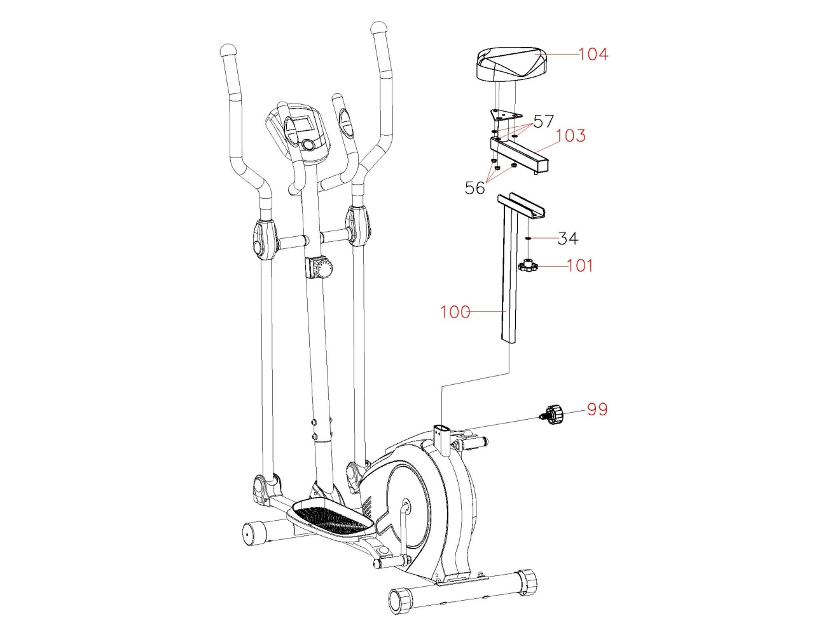

**ЭКСПЛУАТАЦИЯ КОМПЬЮТЕРА**

**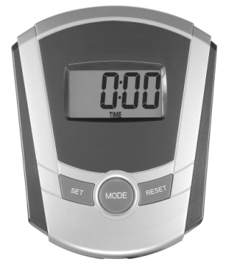 ТЕХНИЧЕСКИЕ ХАРАКТЕРИСТИКИ:**

TIME(Время)---0:00-59 МИН: СЕК

SPEED(Скорость)---0.0-999,9 КМ/Ч.

DIST (Расстояние)---0.0-999,9 КМ

CAL(Калории)---0.0-999,9 ккал

MODE (Одометр)---0.0-9999 КМ

PULS(Пульс)---40-240 УД/МИН

**ФУНКЦИИ КНОПОК:**

**Режим:** Нажмите кнопку MODE для выбора любой функции компьютера.

Нажмите и удерживайте кнопку 3 секунды, все значения обнуляться за исключением значения данных пробега.

**Установка:** Нажмите кнопку SET, чтобы установить значения данных времени, расстояния, калорий или импульса.

**Сброс:** Нажмите кнопку RESET, чтобы очистить данные значения времени, расстояния, или калорий.

Нажмите кнопку RESET, чтобы очистить данные значения времени, расстояния, калорий, или пульса.

Нажмите и удерживайте кнопку сброса 3 секунды, все значения будут обнулены за исключением значения данных, пробега.

**ФУНКЦИИ И ОПЕРАЦИИ:**

**Авто вкл/выкл:** Когда вы нажмете любую клавишу на компьютере, компьютер включится. Если оставить оборудование на 256 секунд без действия, компьютер отключится автоматически.

**Режим:** Удерживайте кнопку выбора режима до тех пор, пока на экране отображается MODE, компьютер будет автоматически сканировать функции времени, скорость, DIST (расстояние), CAL (калорий), (Пульс) каждые 6 секунд.

**Время:** Отображает время, затраченное вами на тренировку в минутах и секундах. Когда вы начинаете упражнения, начинается отсчет времени от 0:00 до 59 минут, увеличиваясь на 1 секунду. Вы также можете задать время. Чтобы задать временной режим, удерживайте кнопку до тех пор, пока вы видите время на экране. Нажмите на кнопку SET, время начнет мигать. Нажмите на кнопку SET, чтобы изменить время, каждый раз, когда вы нажимаете кнопку SET, время меняется на 1 минуту. Нажмите сброс , чтобы очистить время до нуля. Диапазон времени от 00:00 до 99:00 минут. После того, как вы предварительно зададите время и затем начнете работу, начнется обратный отсчет времени до 0:00. Когда время заданной цели подходит к 0:00, компьютер начнет пищать в напоминание вам.

**Скорость:** Отображает текущую скорость.

**DIST (расстояние):** Отображает накопительные расстояние во время тренировки. Когда вы начинаете работу, начинается отсчет расстояния от 0,0 до 999,9 км с 0.1 км приращения. Также возможно задать расстояние. Чтобы задать расстояние нажмите кнопку режим, пока не увидите DIST на экране. Нажмите на кнопку SET, DIST начнет мигать. нажмите кнопку задать, чтобы изменить расстояние, каждый раз при нажатии расстояние меняется на 1.0 км, нажмите и удерживайте кнопку RESET для очистки расстояния до нуля. Диапазон расстояния — от 0,0 до 999,0 км. Как только вы зададите расстояние и начнете работу, начнется обратный отсчет расстояния, от заданного расстояния к 0.0. Когда заданное расстояние будет подходить к 0 компьютер начнет пищать в напоминание вам.

**CAL (Калорий):** Отображение количества калорий, которые вы сожгли во время тренировки. Когда вы начинаете работу, начинается подсчет калорий от 0,0 до 999,9 калорий. Вы можете также задать режим калорий. Чтобы задать режим калорий нажмите кнопку, пока не увидите CAL на экране. Нажмите на кнопку SET, CAL начнет мигать. Нажмите на кнопку SET, чтобы изменить калории, каждый раз, когда вы нажимаете кнопку SET калории меняются на 1.0 калорий. Нажмите кнопку RESET, чтобы очистить счетчик калорий. Диапазон калорий — от 0,0 до 999,0 калорий. Когда вы предварительно задаете калории и затем начинаете работу, начинается отсчет калорий от заданной цели к 0.0. Когда заданное количество калорий дойдет к нулю компьютер начнет пищать в напоминание вам. (Эти данные примерные не используйте их для медицинских целей или лечения).

**ОДО (ОДОМЕТР):** Отображает общее накопительное расстояние. Значения данных не может быть обнулено, нажав и удерживая кнопку режима или сброса на 3 секунды. Обнулить можно только изъяв батарейки из компьютера.

**(Пульс):** Отображает ваши текущие показатели сердечного ритма, после того как вы возьметесь за руль обеими руками во время физических упражнений. Чтобы обеспечить более точные данные пульса, пожалуйста, всегда держитесь за руль с датчиками двумя руками, а не только с одной стороны. Если вы захотите проверить показатели частоты сердечных сокращений, вы также можете предварительно задать режим пульса. Чтобы установить пульс нажмите кнопку режим, пока не увидите P на экране. Нажмите на кнопку SET, счетчик пульса начнет мигать. Нажмите кнопку SET, чтобы задать режим пульса. Нажмите кнопку RESET, чтобы очистить счетчик пульса. Предустановленные частоты сердечных сокращений составляет от 40 до 240 ударов в минуту. Когда вы предварительно устанавливаете частоты сердечных сокращений и затем начинаете работу, пожалуйста держитесь обеими руками за руль с датчиками во время физических упражнений. Если частота сердечных сокращений будет превышать заданный режим пульса, компьютер начнет пищать в напоминание вам.

**ТЕХНИЧЕСКОЕ ОБСЛУЖИВАНИЕ**

**Очистка**

Эллиптические тренажеры можно протирать мягкой тканью и мягким моющим средством. Не используйте абразивные вещества и растворители на пластиковых деталях. Пожалуйста, стирайте ваш пот с эллиптического тренажера после каждого использования. Будьте осторожны, что бы не получить чрезмерную влагу на панели дисплея компьютера так как это может вызвать поражение электрическим током и нарушит работу электроники .Пожалуйста, берегите, консоль компьютера, от прямых солнечных лучей в предотвращение повреждения экрана.

Пожалуйста, осматривайте все крепления и педали на машине, каждую неделю.

**Хранение**

Храните тренажер в чистой и сухой среде вдали от детей.

**УСТРАНЕНИЕ НЕПОЛАДОК**

|  |  |
| --- | --- |
| **ПРОБЛЕМА** | **РЕШЕНИЕ** |
| Эллиптический тренажер качается при использовании. | Поверните колпачок на конце заднего стабилизатора, убедитесь что тренажер стоит на ровной поверхности. |
| Не работает компьютер на консоли. | 1. Снимите компьютер с консоли и убедитесь что провода, которые от компьютера правильно подключены к проводам которые проходят в трубе .  2. Проверьте, есть ли батарейки и правильно ли она.  3. Возможно батарейки сели. Замените на новые батарейки. |
| Не работает датчик пульса. | 1. Убедитесь, что провода импульсных датчиков надежно соединены.  2. Для обеспечения более точного результата, пожалуйста всегда держитесь за руль с датчиками двумя руками, а не только с одной стороны.  3. Возможно вы захватили датчик слишком туго. Старайтесь поддерживать умеренное давление во время того как держите руки на датчиках пульса. |
| Эллиптический тренажер скрипит или шумит при использовании. | Затяните все болты на тренажере с помощью инструментов. |

**Упражнения на разогрев и «охлаждение»**

Хорошая программа подготовки состоит из разминки, занятия аэробикой, и охлаждения. Делайте разминку по крайней мере два-три раза в неделю, отдыхая день между разминками. После нескольких месяцев вы можете увеличить количество разминок до четырех или пяти раз в неделю.

**Аэробные упражнения –** любая длительная деятельность, которая посылает кислород в мышцы через сердце и легкие. Занятие аэробикой улучшает деятельность ваших легких и сердца. Аэробике способствует любая деятельность, где используются крупные мышцы: ноги, руки и ягодицы. Ваше сердце бьется быстро и вы дышите глубоко. Занятие аэробикой должно быть частью программы разминки.

**Разминка** – важная часть любых занятий. Вы всегда должны начинать с разминки, чтобы подготовить тело к большому количеству напряженных упражнений; разминка включает в себя разогрев и растягивание мышц, увеличивая частоту пульса и кровообращения, и поставляя больше кислорода мышцам.

**Охлаждение** – в конце разминки, повторите эти упражнения, чтобы уменьшить чувствительность в усталых мышцах.

**НАКЛОНЫ В СТОРОНУ** Поднимите обе руки над головой. Вытяните правую руку как можно выше, затем повторите то ж самое с левой рукой.

**.**

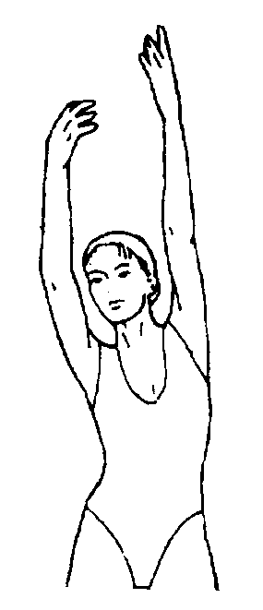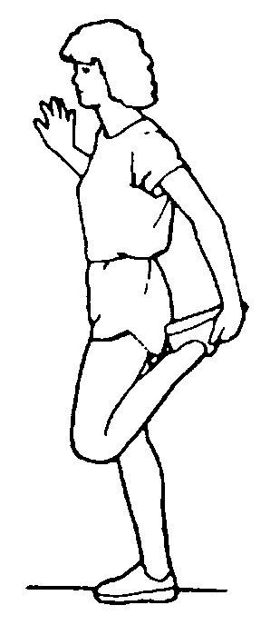

**РАСТЯЖКА КОЛЕН**

Одной рукой держитесь за стену, согните ногу в колене и другой рукой обхватите стопу, оттяните вверх. Держите пятку как можно ближе к ягодицам, на счет 5 смените ногу.

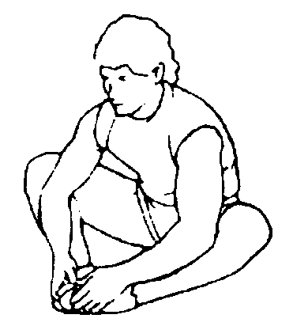

**РАСТЯЖКА ВНУТРЕННЕЙ ЧАСТИ БЕДРА**

Сядьте и сомкните пальцы ног вместе, колени в сторону. Подтяните стопы как можно ближе к паховой области. Мягко прижмите колени к полу. Держите 15 секунд

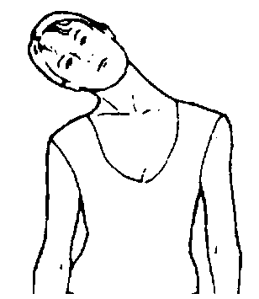

**ВРАЩЕНИЕ ГОЛОВЫ**

Наклоните голову вправо на счет раз, почувствуйте, как растягивается левая часть шеи, затем наклоните вправо, растягивая подбородок – максимально его потяните, рот открыт. Поверните голову влево на счет раз, затем уроните голову на грудь на счет два.

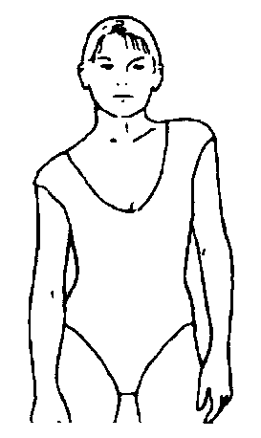

**ПОДНЯТИЕ ЛЕЧ**

Поднимите правое плечо к уху. Затем поднимите левое плечо, опуская правое.

**РАСТЯЖКА ОБЛАСТИ ПОД КОЛЕНОМ**

Вытяните правую ногу. Положите левую стоп на внутреннюю часть бедра правой ноги. Наклонитесь как можно ближе к носку. Досчитайте до 15. Повторите со второй ногой

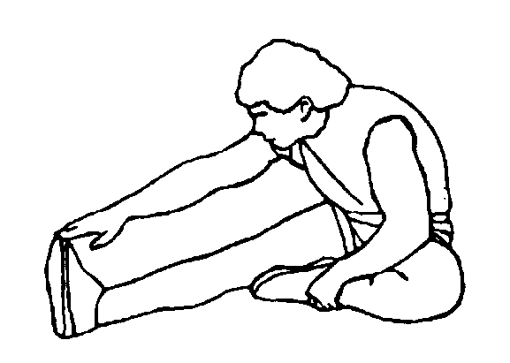

**РАСТЯЖКА АХИЛЛЕСОВОГО СУХОЖИЛИЯ**

Прислонитесь к стене, вытянув руки вперед и поставив левую ногу перед правой. Держите правую ногу прямой, согните левую ногу и наклонитесь к стене. Повторите для другой ноги.

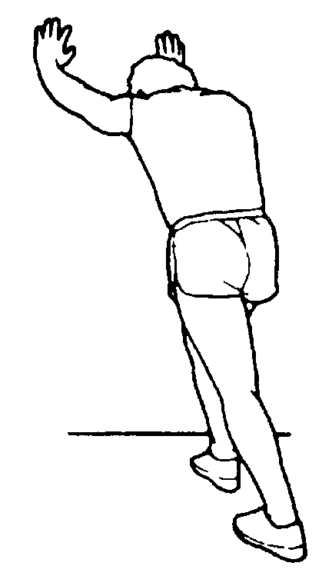

**КАСАНИЕ НОСКОВ**

Медленно опуститесь вниз, расслабив плечи и спину, коснитесь пальцев ног. Наклонитесь как можно ниже, оставайтесь в таком положении 15 секунд

